传智播客
《Android移动开发基础案例教程》
教学设计

课程名称： Android移动开发基础案例教程
授课年级： 20xx年级
授课学期： 20xx学年第一学期
教师姓名： 某某老师

20xx年xx月xx日
课题名称 | 第5章 SQLite数据库 | 计划学时 | 8学时
内容分析 | 前面介绍了如何使用SharedPreferences和文件存储来存储数据。但是当需要存储大量数据时，这两种方式显然不适合，为此Android系统中提供了SQLite数据库，它可以存储应用程序中的大量数据，并对数据进行管理和维护。本章将针对SQLite数据库进行详细地讲解。Error: Reference source not found
教学目标 | - 要求学生掌握SQLite数据库的基本操作，能对数据进行增删改查操作；  - 要求学生会使用sqlite3工具操作数据库；  - 要求学生掌握ListView控件的使用，并能通过数据适配器绑定数据；
教学重点 | SQLite数据库操作、ListView控件的使用、常用的数据适配器（Adapter）
教学难点 | ListView控件的使用、Adapter适配器
教学方式 | 教师采用课堂讲授为主，使用教学PPT辅助授课。
教  学  过  程 | 第一学时  （SQLite数据库简介、数据库的创建）  一、情景导入  1、SQLite的特点  老师引导，先回顾一下前面讲解的SharedPreferences和文件存储，它们都有什么特点？如果要存储大量的数据时还使用这两种方式是否合适？然后老师引出存储大量数据时使用SQLite数据库，介绍SQLite的特点。  二、知识讲解  1、SQLite数据库介绍（PPT 5）  老师引导，了解了SQLite数据库的需求后，接下来针对SQLite的特点进行讲解。  SQLite是一个轻量级数据库，第一个版本诞生于2000年5月。它最初是为嵌入式设计的，占用资源非常低，在内存中只需要占用几百KB的存储空间。这也是Android移动设备采用SQLite数据库的重要原因之一。  SQLite是遵守ACID关联式的数据库管理系统。这里的ACID是指数据库事务正确执行的四个基本要素，即原子性（Atomicity）、一致性（Consistency）、隔离性（Isolation）、持久性（Durability）。同时SQLite还支持SQL语言、事务处理等功能。  SQLite没有服务器进程，它通过文件保存数据，该文件是跨平台的，可以放在其他平台中使用。并且在保存数据时，支持 NULL、INTEGER、REAL（浮点数字）、TEXT(字符串文本)和BLOB(二进制对象)五种数据类型。  2、数据库的创建（PPT6）  老师引导，认识了SQLite数据库同学们是不是很好奇这么强大的一个工具到底要怎么使用？接下来我们就一起来学习数据库的创建。  在Android系统中，创建SQLite数据库是非常简单的。Android系统推荐使用 SQLiteOpenHelper的子类创建数据库，因此需要创建一个类继承自SQLiteOpenHelper，并重写该类中的onCreate()方法和onUpgrade()方法即可。  根据教材内容向学生详细讲解SQLite数据库如何通过代码实现。  三、知识巩固  1、总结知识点，使用博学谷系统中的随堂练习题巩固本节课所学知识。  2、使用博学谷系统中的测试题给学生布置作业。  第二学时  （SQLite的基本操作、SQLite中的事务）  一、知识回顾  1、对上节课留的作业进行答疑。  2、回顾总结上节课的内容，引出本节课主题  上节课讲解了什么是SQLite和SQLite的创建，本节课将针对SQLite数据库的基本操作和SQLite中的事务进行详细的讲解。  二、知识讲解  1、SQLite的基本操作（PPT7-10）  老师引导，上一节我们认识了SQLite，学习了如何创建SQLite数据库，接下来我们将一起学习怎么样操作数据库。  1．增加一条数据  接下来以itcast.db数据库中的information表为例，介绍如何使用SQLiteDatabase对象的insert()方法向表中插入一条数据。  2．修改一条数据  接下来向大家介绍如何使用SQLiteDatabase的update()方法修改person表中的数据。  3．删除一条数据  接下来向大家介绍如何使用SQLiteDatabase的delete()方法删除person表中的数据。  4．查询一条数据  在进行数据查询时使用的是query()方法，该方法返回的是一个行数集合Cursor，Cursor是一个游标接口，提供了遍历查询结果的方法，如移动指针方法move()，获得列值方法getString()等，通过这些方法可以获取集合中的属性值以及序号等。需要注意的是，在使用完Cursor对象后，一定要及时关闭否则会造成内存泄露。接下来向大家介绍如何使用SQLiteDatabase的query()方法查询数据。  老师结合教材和PPT内容，向学生详细讲解数据库增删改查的具体方法，要求学生熟练掌握数据库的操作方法。  2、SQLite中的事务（PPT11）  老师引导，通过生活中的例子引出为什么使用事务，然后讲解事务的作用。  现实生活中，我们经常会进行转账操作，转账可以分为两部分来完成，转入和转出，只有这两个部分都完成才认为转账成功。如果转账的时候转出成功但是转入不成功会发生什么呢？这样会造成两个账户金额不同步。SQLite数据库为了避免这种事情的发生，引入了事务。  事务是一个对数据库执行工作单元，是针对数据库的一组操作，它可以由一条或多条SQL语句组成。事务是以逻辑顺序完成的工作单位或序列，可以是由用户手动操作完成，也可以是由某种数据库程序自动完成。同一个事务的操作具备同步的特点，如果其中有一条语句无法执行，那么所有的语句都不会执行。  老师结合教材和PPT内容，通过模拟银行转账的逻辑代码，向学生详细讲解事务的使用。  三、知识巩固  1、总结知识点，使用博学谷系统中的随堂练习题巩固本节课所学知识。  2、使用博学谷系统中的测试题给学生布置作业。  第三学时  （实战演练——绿豆通讯录）  一、知识回顾  1、对上节课留的作业进行答疑。  2、回顾总结上节课的内容，引出本节课主题  上节课讲解了SQLite数据库的基本操作，接下来通过一个案例熟悉SQLite数据库的操作。  二、知识讲解  1、实战演练——绿豆通讯录（PPT12）  教师引导，我们使用手机时都会保存手机号码，那么有没有同学想过这些号码是保存在哪里呢？在我们学过数据库之后我们就知道了这些手机号码是保存在数据库之中的，近下来我们通过一个通讯录的案例来看一下联系人信息是如何保存在数据库之中的。  1．创建程序  创建一个名为Directory的应用程序，指定包名为cn.itcast.directory，设计用户交互界面。  根据教材内容，向学生展示布局的详细代码。  2．编写界面交互代码  接下来需要在MainActivity里面编写代码，用于实现联系人信息的添加、查询、修改和删除，点击查询按钮之后会将联系人的具体信息进行展示。  根据教材内容详细讲解如何通过代码实现在数据库中保存数据，其中重点讲解数据库的创建代码和数据库的操作代码，这里是本案例的重点内容。  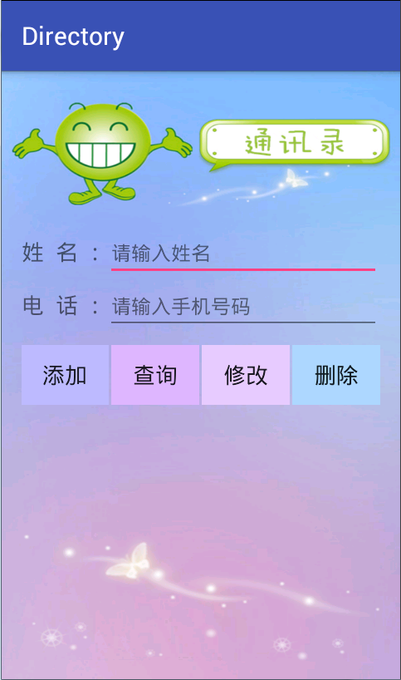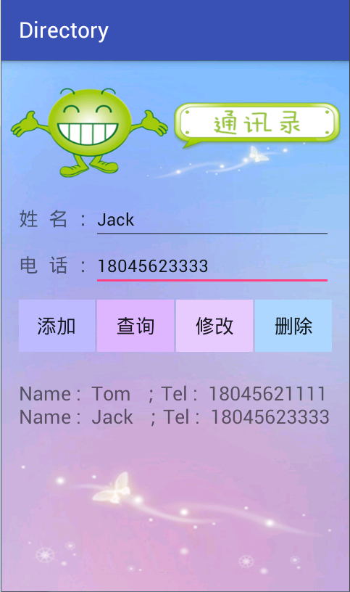  三、知识巩固  1、总结知识点，使用博学谷系统中的随堂练习题巩固本节课所学知识。  2、使用博学谷系统中的测试题给学生布置作业。  第四学时  （ListView控件、常用数据适配器）  一、知识回顾  1、对上节课留的作业进行答疑。  2、回顾总结上节课的内容，引出本节课主题  上节课讲解了通讯录案例，通过这个案例我们掌握了SQLite数据库的使用以及数据库的一些基本操作，这节课我们将讲解数据库中的数据如何展示。  二、知识讲解  1、ListView介绍（PPT13-14）  老师引导，在实际开发中，往往避免不了在界面上操作数据库。例如，开发一个购物车，需要将购物车中的商品以列表的形式展示，这时就需要使用ListView控件。  在Android开发中ListView是一个比较常用的控件，它以列表的形式展示具体数据内容，当数据过多时会出现滚动条，并且能够根据数据的长度自适应屏幕显示。  老师通过教材和PPT内容，向学生讲解如何在布局文件中引入ListView，并向学生展示ListView效果。  2、常用数据适配器（Adapter）（PPT15-17）  老师引导，前面小节提到过在使用ListView控件时需要进行数据适配，这样界面才会显示数据。在进行数据适配时会用到数据适配器，所谓的适配器就是数据与视图之间的桥梁，它就类似于一个转换器，将复杂的数据转换成用户可以接受的方式进行呈现。在Android系统中提供了多种适配器（Adapter）对ListView进行数据适配，接下来介绍下几种常用的Adapter。  1．BaseAdapter  BaseAdapter顾名思义即基本的适配器。它实际上就是一个抽象类，通常在使用自定义适配器时需要继承BaseAdapter，该类拥有四个抽象方法。在Android开发中，就是根据这几个抽象方法来对ListView进行数据适配的。  根据教材内容向学生讲解BaseAdapter中的四个抽象方法。  2．SimpleAdapter  SimpleAdapter继承自BaseAdapter，实现了BaseAdapter的四个抽象方法并进行了封装。因此在使用SimpleAdapter进行数据适配时，只需要在构造方法里传入相应的参数即可，SimpleAdapter的构造方法如下所示：  public SimpleAdapter(Context context, List<? extends Map<String, ?>> data,  int resource, String[] from, int[] to);  根据教材内容向学生讲解SimpleAdapter方法中的各个参数的含义。  3．ArrayAdapter  ArrayAdapter也是BaseAdapter的子类，用法与SimpleAdapter类似，开发者只需要在构造方法里面传入相应参数即可。ArrayAdapter通常用于适配TextView控件，例如Android系统中的Setting（设置菜单）。  ArrayAdapter有多个构造方法，根据教材内容对ArrayAdapter的构造方法以及各个构造方法中的参数进行详细的讲解。  三、知识巩固  1、总结知识点，使用博学谷系统中的随堂练习题巩固本节课所学知识。  2、使用博学谷系统中的测试题给学生布置作业。  第五学时  （实战演练——Android应用市场）  一、知识回顾  1、对上节课留的作业进行答疑。  2、回顾总结上节课的内容，引出本节课主题  上节课讲解了ListView控件以及一些常用的数据适配器，接下来通过一个案例熟悉ListView控件以及一些常用的数据适配器的使用。  二、知识讲解  1、实战演练——Android应用市场（PPT18）  教师引导，前面介绍了ListView和几种常见的数据适配器，接下来通过一个Android应用市场的案例，实现将一个字符数组与一组图片捆绑到ListView控件上显示的功能。  1．创建程序  创建一个名为AndroidApplicationMarket应用程序，指定包名为cn.itcast.androidapplicationmarket，设计用户交互界面。  根据教材内容，向学生展示布局的详细代码，让学生熟练掌握ListView控件在布局中的引入。  2．创建Item的布局  创建好ListView布局之后，需要创建ListView对应的Item（条目）布局，显示每个条目信息。由于Android应用市场项目在显示时，每个条目都有一个图片以及一个应用名称，因此在创建Item布局（list_item.xml）时，需要对应放置一个ImageView控件和一个TextView控件。  3．编写界面交互代码  创建好了界面，接下来需要在MainActivity里面编写代码，用于实现在ListView中显示的应用图标以及应用名称。  根据教材内容详细讲解如何通过代码实现在ListView展示数据，其中重点讲解ListView部分代码以及数据适配器部分代码。  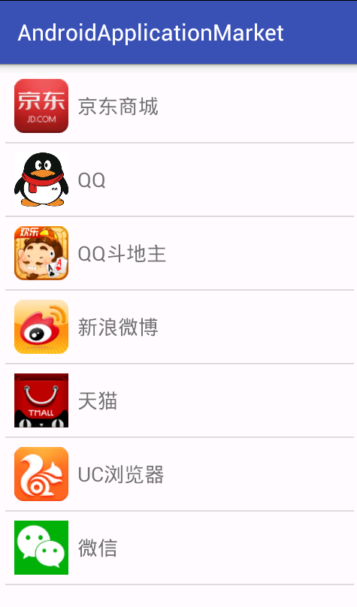  三、知识巩固  1、总结知识点，使用博学谷系统中的随堂练习题巩固本节课所学知识。  2、使用博学谷系统中的测试题给学生布置作业。  第六学时  （ListView的优化）  一、知识回顾  1、对上节课留的作业进行答疑。  2、回顾总结上节课的内容，引出本节课主题  上节课通过案例讲解了ListView控件的使用以及数据适配器的使用，接下来将对如何优化ListView进行详细的讲解。  二、知识讲解  1、ListView的优化（PPT19-21）  教师引导，通过Android应用市场的案例可以看出，在使用ListView展示数据时需要创建对应的Item条目展示每条数据。如果展示的数据有成千上万条，那么就需要创建成千上万个Item，这样会大大增加内存的消耗，甚至会由于内存溢出导致程序崩溃。为了防止这种情况的出现，就需要对ListView进行优化。ListView优化有两种方式，一种是复用convertView，一种是使用ViewHolder类，接下来针对这两种方式进行详细讲解。  1. 复用convertView  在ListView第一次展示时，系统会根据屏幕的高度和Item的高度创建一定数量的convertView。当滑动ListView时，顶部的Item会滑出屏幕，同时释放它所使用的convertView，底部新的数据会进入屏幕进行展示，这时新的数据会使用顶部滑出Item的convertView，从而使整个ListView展示数据的过程使用固定数量的convertView，避免了每次创建新的Item而消耗大量内存。  2. 使用ViewHolder类  在加载Item布局时，会使用findViewById()方法找到Item布局中的各个控件，在每一次加载新的Item数据时都会进行控件寻找，这样也会产生耗时操作。为了进一步的优化ListView减少耗时操作，可以将要加载的子View放在ViewHolder类中，当第一次创建convertView时将这些控件找出，在第二次重用convertView时就可直接通过convertView中的getTag()方法获得这些控件。  根据教材内容详细讲解如何通过代码实现ListView的优化，在实际开发中ListView以及ListView的优化使用非常广泛，因此要求学生必须熟练掌握该部分内容。  三、知识巩固  1、总结知识点，使用博学谷系统中的随堂练习题巩固本节课所学知识。  2、使用博学谷系统中的测试题给学生布置作业。  第七、八学时  （上机练习）  - 完成教材中所有教学案例以及课后习题中的上机练习。  2、使用博学谷系统中的测试题给学生布置上机练习，或者老师自行安排上机练习。
思考和练习 | 见教材第5章课后习题
教
学
后
记

